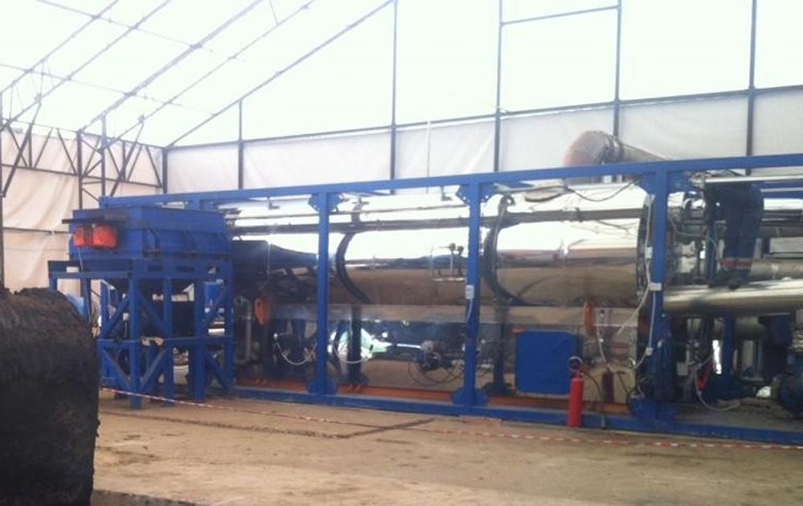
Komplex na zhodnocovanie plastového ostatného uhľovodíkového odpadu na zariadení termochemickej deštrukcie produktivita až 4000 ton plastov ročne

TDP-800
TDP-800 je zariadenie, ktoré zabezpečuje zhodnotenie 4 000 ton plastov ročne alebo 4 000 až 6 400 ton ostatného uhľovodíkového odpadu za rok alebo 0,5 až 0,8 tony odpadu za hodinu metódou termochemickej deštrukcie, teda rozkladom rôznych druhov odpadov na nízkomolekulárne zložky bez kyslíka.
Zariadenie TDP na zhodnocovanie plastov, uhľovodíkových odpadov, pracuje v nepretržitom režime.
Naše vybavenie dokáže:
- zhodnocuje rôzne druhy plastového a iného uhľovodíkového odpadu, e-odpad;
- vyrába zhodnotené výrobky z plastov, iného odpadu;
- vyrába syntetické kvapalné uhľovodíky z plastov a iných uhľovodíkových odpadov;
- vyrába syntetický uhľovodíkový plyn z plastov a iných uhľovodíkových odpadov;
- vytvára elektrickú energiu;
- vyrába vodík z plastu.
Zariadenie TDP sa ovláda z konzoly operátora.
Na riadenie technologických parametrov zariadenia TDP je inštalovaná prístrojová a automatizačná technika.
2

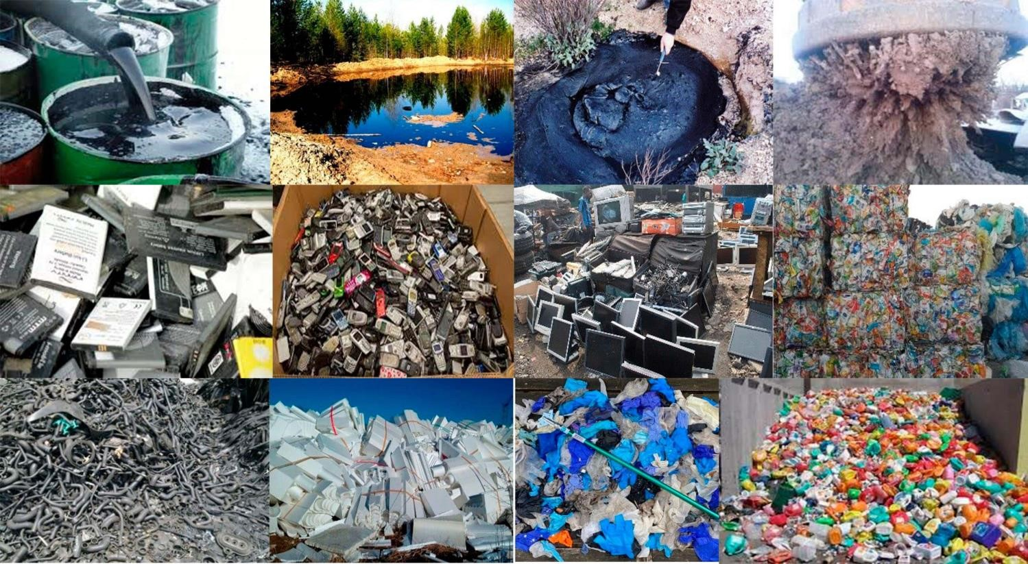
SKUPINA AURORA BOREALIS TDP₋₈₀₀

POUŽITIE TECHNOLÓGIE
Zariadenia TDP môžu zhodnocovať nasledujúce odpady:

Elektrotechnické

Plast, polyetylén, fólia

E
-odpad

telefóny, elektronické dosky, tablety, monitory,
televízory, počítače, použité náplne do tlačiarní
a viac

Odpad priemyselného gumeného tovaru

automobilové pneumatiky, gumené izolátory, dopravné pásy, iné
gumené výrobky

Batéria

Izolačné materiály

Pevné batérie

Expandovaný polystyrén, polystyrén

CD, audio mechaniky, diskety

Kyslé dechty, kyslé kaly, odpad z ropných rafinérií

Ropný kanál

Telefónny kábel, elektrický kábel

Vrtné odrezky

Zdravotnícky odpad

syringes, dropper systems, gloves, shoe covers,
masks

Gumové osobné ochranné prostriedky, vrátane
pre zamestnancov jadrových elektrární

plynové masky, kombinézy, čižmy, rukavice

Lieky

Tvrdé parafíny

Použitý olej

Odpad z výroby farieb a lakov

Zaolejovaný kameň v hutníckych závodoch

Uhlie, uhoľný decht

Voda kontaminovaná ropou a ropnými produktmi

SKUPINA AURORA BOREALIS TDP₋₈₀₀
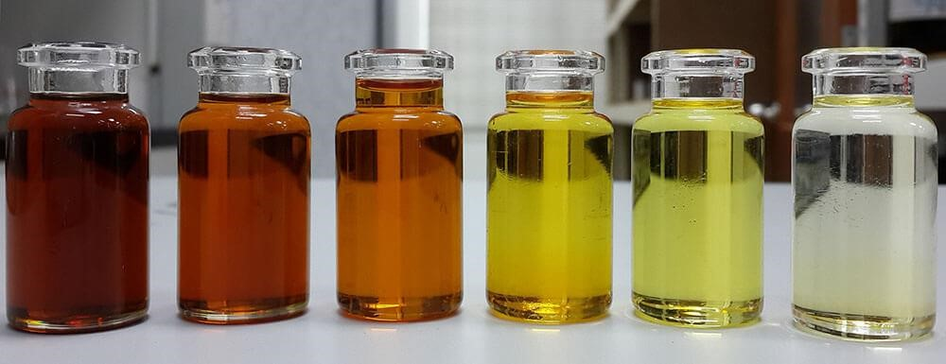
Po zhodnotení odpadu
Po zhodnotení plastového, polyetylénového, uhľovodíkového odpadu vzniká skupina produktov, a to:
Kvapalný uhľovodík
Chemické zloženie závisí od druhu plastu, polyetylénu, uhľovodíkového odpadu a je zmesou kvapalných uhľovodíkov, z ktorých možno získať:
- benzín, nafta, petrolej, étery, rozpúšťadlá, benzény a ďalšie. Kvapalné uhľovodíky možno použiť na:
- rafinérie ako náhrada fosílnych palív;
- petrochemické podniky ako náhrada fosílnych surovín;
- výrobu elektrickej energie.
Uhľovodíkový plyn
Zloženie plynu závisí od druhu odpadu a je zmesou uhľovodíkových plynov ako vodík, metán, etán a iné plyny. Uhľovodíkový plyn je možné použiť na:
- výroba vodíka;
- produkcia iných plynov;
- výroby elektriny.
Zvyšky popola
Chemické zloženie závisí od typu plastu, polyetylénu, E-odpadu, uhľovodíkového odpadu a je:
- uhlík;.
Vie vyrobiť z uhlíka:
- aktívne uhlie;
- filtre;
- regenerované sadze (rCB).
4

TDP-800
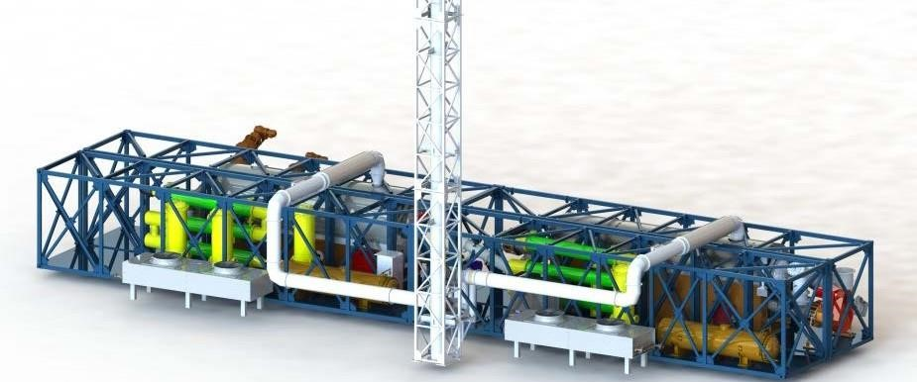
Technické vlastnosti TDP-800 na zhodnocovanie plastov, polyetylénu, iného uhľovodíkového odpadu od 4 000 do 6 400 ton ročne
Názov parametrov | Hodnoty
Nominálny výkon zariadenia | 0,5-0,8 tony za hodinu  4 000 - 6 400 ton ročne
Prevádzkový režim | nepretržitý
Spotreba paliva na prevádzku zariadenia
- kvapalné uhľovodíky, zo zariadenia TDP, liter za hodinu | až 40
- uhľovodíkový plyn zo zariadenia TDP, m³ za hodinu | až 30
Minimálna plocha na umiestnenie zariadenia TDP-800, m² | 300
Maximálna teplota v reaktore, °С | 650
Napätie | 380
Fázy | 3Р
Frekvencia, Hz | 50
Počet štábov, ľudí v jednej pracovnej zmene | 2
Maximálna spotreba energie, kW/h za 1 hodinu prevádzky | 45
Minimálna teplota spalín z komína, °С | 140

TDP-800
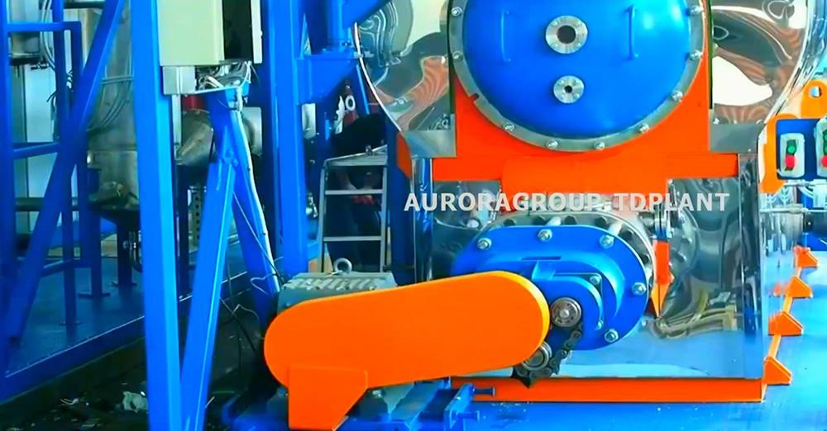
Výbavový balík TDP-800 pozostáva z
No | Názov | číslo
1 | Termochemický reaktor TDP-800, kompletný a pripravený na prevádzku | 1
2 | Jednotka na hromadenie odpadu a nakladanie odpadu | 1
3 | Pásový dopravník na prepravu odpadu | 1
4 | Vykladacia, chladiaca a akumulačná jednotka | 2
5 | Komín | 1
6 | Jednotka na kondenzáciu zmesi pár a plynov | 1
7 | Jednotka na čistenie plynu | 1
8 | Jednotka na čistenie procesnej vody | 1
9 | Filtračná jednotka | 1
10 | Jednotka na zber a čistenie kvapalných uhľovodíkov | 1
11 | Operátorská jednotka a rozvádzač | 1
12 | Jednotka na chladenie chladiacej kvapaliny | 1
13 | Jednotka na výrobu stlačeného vzduchu | 1
14 | Jednotka na výrobu dusíka | 1
15 | Blok na pripojenie napájania | 1
16 | Panel automatizácie | 1
6

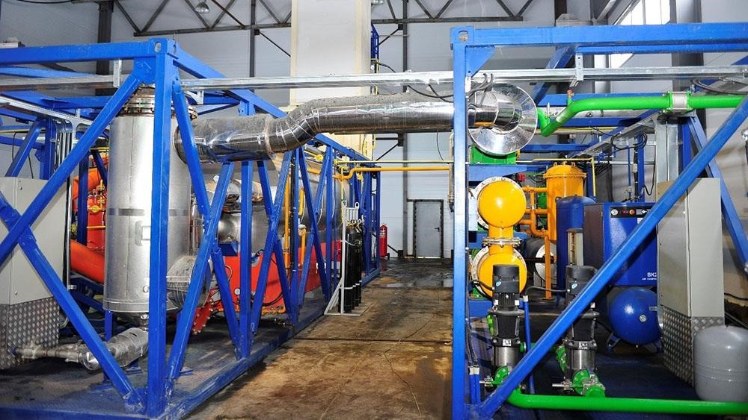
úroveň TDP-800
Zariadenie TDP-800 je doplnené o prístrojové vybavenie a riadenie
Ovládač | Schneider Electric
Merače tlaku | Schneider Electric
Teplotné senzory | Schneider Electric
Panel operátora | Weintek
Úroveň | Schneider Electric
Frekvenčné meniče | Schneider Electric
Elektromotory | Schneider Electric
7

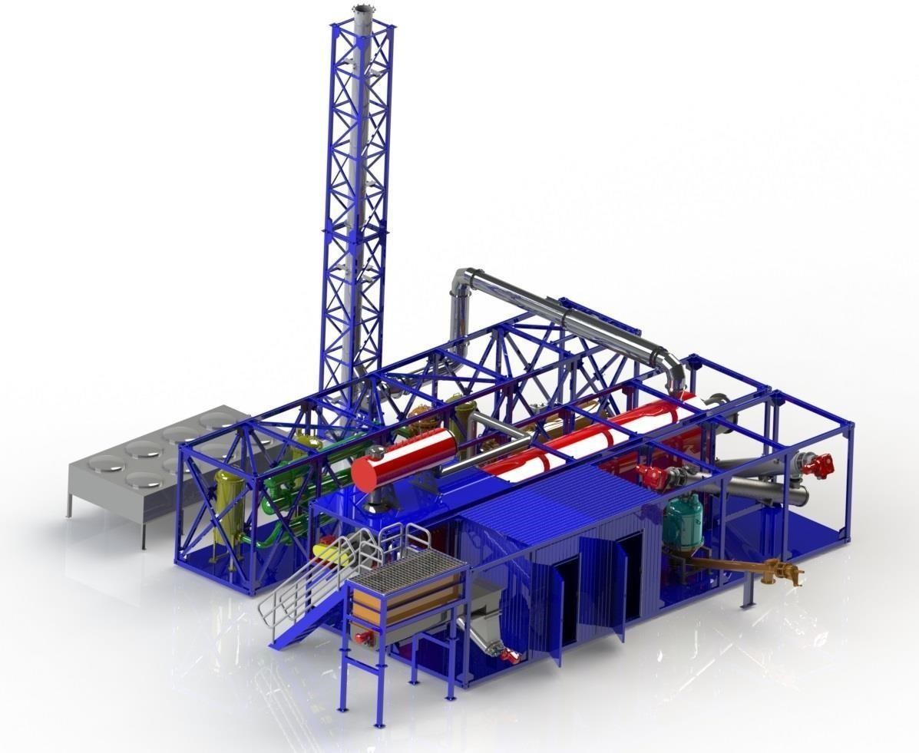
TDP-800
Výrobný čas, záruka, servis
Výrobný čas zariadenia TDP-800 - 6 mesiacov
Záručná doba odo dňa prevodu na kupujúceho - 24 mesiacov
Služba - 10 rokov *
* Servis môže vykonávať iba výrobca
Prevádzková doba zariadenia - 30 rokov,
8

